**R키를 눌러 캐릭터 사망시키기**

1. **[탐색기] 🡪 [StarterPlayer]**
2. **[스타터캐릭터스크립트] 🡪 [로칼스크립트]**

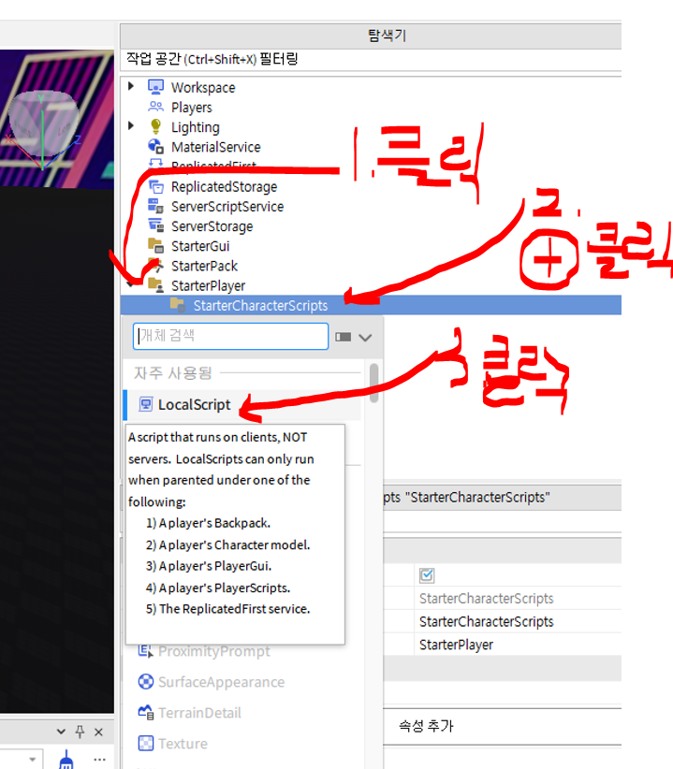

1. **로칼 스크립트 작성**

